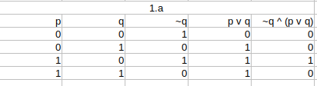1. a.

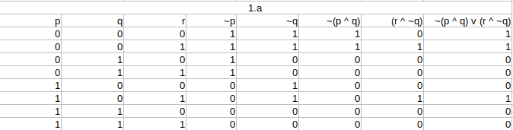1. b.

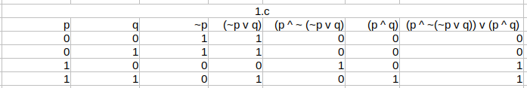

1. c.

2. a. Anda hanya dapat mengakses internet dari kampus hanya jika anda mahasiswa informatika atau anda bukan seorang sarjana,

i = Anda hanya dapat mengakses internet dari kampus.

a = Mahasiswa informatika.

b = Seorang sarjana.

jawab : (a ^ ~b) -> I

2. b. Anda tidak dapat menaiki *roller coaster* jika anda tingginya kurang dari 150 cm kecuali jika anda berusia lebih dari 16 tahun.

i = Anda dapat menaiki *roller coaster.*

a *=* Tinggi anda 150 cm

b = berusia 16 tahun.

jawab : (~a v b) -> ~i

3. a. Nyatakan pernyataan diatas dalam notasi simbolik (ekspresi logika)

a = Dia belajar Algoritma

b = belajar matematika

jawab : ~(a v ~b)

3. b. Berikan pernyataan yang ekivalen secara logika dengan pernyataan tsb (Petunjuk gunakan hukum De Morgan):

jawab : ~(a v ~b) <-> ~a ^ b

4. Selidiki validitas argumentasi di bawah :

(a) 1. Jika microsoft word maka windows system operasinya.

- a = microsofr word

- b = windows system

- a -> b

(a) 2. Jika bukan product microsoft maka bukan windows sistem operasinya.

- a = product microsoft

- b = windows sistem sistem operasinya

- ~a -> ~b

(b) Buat Kesimpulan yang valid dari argumentasi di bawah:

1. Jika memakai sistem digital maka hasilnya akurat dan jika merancang gerbang logika harus menguasai Aljabar Boolean

- a = memakai sistem digital

- i = hasilnya akurat

- b = Merancang gerbang logika

- j = menguasai aljabar boolean

- (a -> i) ^ (b -> j)

2. Sistem digital atau gerbang logika

- a = Sistem digital

- b = gerbang logika

- a v b

3. Tidak akurat atau bukan aljabar boolean

- a = akurat

- b = aljabar boolean

- ~a v ~b

4. Tidak akurat

- a = akurat

- ~a

5.

a. Misal Px : x adalah planet seperti bumi

Qx : x mendukung kehidupan

Terjemahkan pernyataan kuantor universal berikut ke dalam bahasa sehari hari.

a) ∀x (Px => Qx)

- Jika semua planet seperti bumi maka mendukung kehidupan.

b) ∀x(Px) v ∀x(Qx)

- Semua planet seperti bumi atau semua mendukung kehidupan.

c) ∀x(Px v ~Qx)

- Semua planet seperti bumi atau tidak mendukung kehidupan.

d) ∀x(Px) v ∀x(~Qx)

- Semua planet seperti bumi atau semua tidak mendukung kehidupan.

b. Misalkan A(x) adalah pernyataan “x berbicara bahasa inggris” dan B(x) adalah pernyataan “x menguasai bahasa pemrograman Borland Delphi”. Ubahlah pernyataan berikut ke dalam simbol kuantor kemiduan negasikan.

a. Ada mahasiswa di STMIK yang dapat berbicara bahasa inggris dan mengusai Delphi.

- ∃x(Px ^ Qx)

b. Ada Mahasiswa di STMIK yang dapat berbicara tetapi tidak menguasai Delphi

- ∃x(Px ^ ~Qx)

c. Semua mahasiswa di STMIK dapat berpicara sekaligus menguasai Delphi.

- ∀x(Px) ^ ∀x(Qx)

d. Tidak ada mahasiswa STMIK yang dapat berpicara bahasa inggris dan menguasai Delphi.

- ~∀x(Px ^ Qx)

6.

a. Soal Tuliskan dlam bentuk deksripsi

A = {Adobe Phtoshop, Macromedia Fireworks, PrintShopPro, Gimp, …}

- A = {x | x adalah software editor gambar}

B = {SQL Server, MySQL, Ms Access, Oracele, SAP DB, PosGre SQL, …}

- B = {x | x adalah software Data Base}

C = {PHP, ASP, Cold Fuison, …}

- C = {x | x adalah bahasa pemrograman }

D = {Windows, Linux, Unix, MacOS, OS/2, …}

- D = {x | x adalah sistem operasi di dunia}

E = {disket, DC-R, Harddisk, …}

- E = {x | x adalah perangkat keras berguna penyimpanan}

F = {mouse, keyboard, touch screen, …}

- F = {x | x adalah perangkat keras input }

b. Produksi Microsoft dan himpunan-himpunan lainya dinyatakan oleh:

A = {Win3.1, Win3.11, Win95, Win97}

B = {Win97, Win98, Win98SE, WinME}

C = {WinME, Win2000, WinXP, …}

carilah

a. (A ∪ B) – B

- A ∪ B = {Win3.1, Win3.11, Win95, Win97, Win98, Win98SE, WinME}

- B = {Win97, Win98, Win98SE, WinME}

=> (A ∪ B) – B = {Win3.1, Win3.11, Win95}

b. (A ∩ B) ∪ C’

- (A ∩ B) = {Win97}

- C’ = {Win3.1, Win3.11, Win95, Win97, Win98, Win95SE}

=> (A ∩ B) ∪ C’ = {Win3.1, win3.11, Win95, Win97, Win98, Win98SE}

c. (A ⊕ B) - C

- (A ⊕ B) = {Win3.1, Win3.11, Win95, Win98, Win98SE, WinME}

- C = {WinME, Win2000, WinXP, …}

=> (A ⊕ B) – C = {Win 3.1, Win3.11, Win95, Win98, Win98SE}

d. (B – C) ⊕ A

- (B – C) = {Win97, Win98, Win98SE}

- A = {Win3.1, Win3.11, Win95, Win97}

= (B – C) ⊕ A = {Win98, Win98SE, Win3.11, Win3.1, Win95}

e. (A ∩ B) ∪ (A ∩ C)’

- (A ∩ B) = {Win97}

- (A ∩ C)’ = {Win3.1, Win3.11, Win95, Win97, Win98, Win98SE, WinME, Win2000, WinXP}

=> (A ∩ B) ∪ (A ∩ C)’ = {Win3.1, Win3.11, Win95, Win97, Win98, Win98SE, WinME, Win2000, WinXP}

f. (A – B) ∩ C’

- (A – B) = {Win3.1, Win3.11, Win95}

- C’ = {Win3.1, Win3.11, Win95, Win97, Win98, Win98SE, WinXP}

=> (A – B) ∩ C’ = {Win3.1, Win3.11, Win95}

g. 2A

→ A = {Win3.1, Win3.11, Win95, Win97}

→ 2A = 2